Задания дистанционного обучения для 6 класса на период с 31.01 по 05.02.2022г.
Предмет: Физическая культура
Ф.И.О. учитель-предметника: Доктугу Буян Яковлевич
Дата | класс | предмет | тема | задания на урок | домашнее задание | обратная связь (номер телефона и адрес эл. почты учителя-предметника)
03.02.2022 | 6 | Физическая культура | Комплексы утренней гимнастики 5-9 классы | 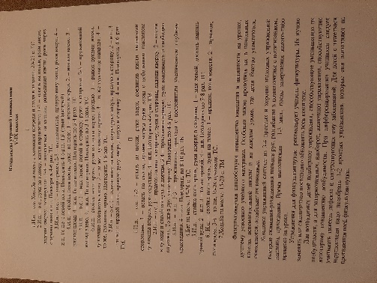 | Повторить дома разминку | Тел. 9133507536  Эл. Почта. bdoktugu@bk.ru
04.02.2022 |  |  | Физкультминутки для 5-9 классов | 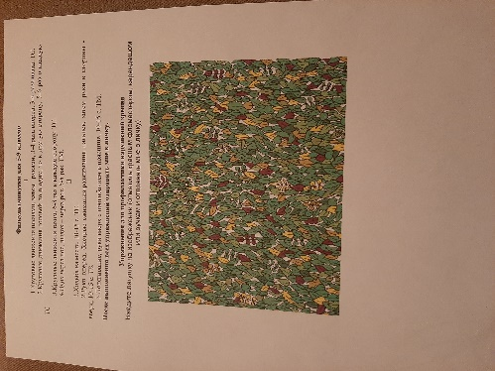 | Повторить дома разминку
05.02.2022 |  |  | Гимнастика с основами акробатики. Акробатические комбинации | https://resh.edu.ru/subject/lesson/7141/start/262054/

Задания дистанционного обучения для 7 класса на период с 31.01 по 05.02.2022г.
Предмет: Физическая культура
Ф.И.О. учитель -предметника: Доктугу Буян Яковлевич
Дата | класс | предмет | тема | задания на урок | домашнее задание | обратная связь (номер телефона и адрес эл. почты учителя-предметника)
03.02.2022 | 7 | Физическая культура | Комплексы утренней гимнастики 5-9 классы |  | Повторить дома разминку | Тел. 9133507536  Эл. Почта. bdoktugu@bk.ru
04.02.2022 |  |  | Физкультминутки для 5-9 классов |  | Повторить дома разминку
05.02.2022 |  |  | Знания о физической культуре. Баскетбол. | https://resh.edu.ru/subject/lesson/3199/start/

Задания дистанционного обучения для 8 класса на период с 31.01 по 05.02.2022г.
Предмет: Физическая культура
Ф.И.О. учитель -предметника: Доктугу Буян Яковлевич
Дата | класс | предмет | тема | задания на урок | домашнее задание | обратная связь (номер телефона и адрес эл. почты учителя-предметника)
03.02.2022 | 8 | Физическая культура | Комплексы утренней гимнастики 5-9 классы |  | Повторить дома разминку | Тел. 9133507536  Эл. Почта. bdoktugu@bk.ru
04.02.2022 |  |  | Физкультминутки для 5-9 классов |  | Повторить дома разминку
05.02.2022 |  |  | Способы о двигательной (физкультурной) деятельности. Спортивные игры. | https://resh.edu.ru/subject/lesson/3217/start/

Задания дистанционного обучения для 9 класса на период с 31.01 по 05.02.2022г.
Предмет: Физическая культура
Ф.И.О. учитель -предметника: Доктугу Буян Яковлевич
Дата | класс | предмет | тема | задания на урок | домашнее задание | обратная связь (номер телефона и адрес эл. почты учителя-предметника)
03.02.2022 | 9 | Физическая культура | Комплексы утренней гимнастики 5-9 классы |  | Повторить дома разминку | Тел. 9133507536  Эл. Почта. bdoktugu@bk.ru
04.02.2022 |  |  | Физкультминутки для 5-9 классов |  | Повторить дома разминку
05.02.2022 |  |  | Знания о физической культуре. Легкая атлетика | https://resh.edu.ru/subject/lesson/3422/start/

